14. 3. 2022

Životní podmínky domácností v Moravskoslezském kraji v roce 2021

Příjmy domácností v Moravskoslezském kraji (zjišťováno za rok 2020, tedy již v době pandemie) rostly pomalejším tempem než v celém Česku a nadále patřily k nejnižším mezi kraji. Průměrné čisté peněžní příjmy na osobu v domácnosti dosáhly 201,6 tis. Kč ročně, ve srovnání s rokem 2019 vzrostly o 3,3 %. Za republikovým průměrem zaostávaly o 18,5 tis. Kč. Podíl nákladů na bydlení na čistých měsíčních peněžních příjmech domácnosti vzrostl na 16,0 % a po Praze se stal druhým nejvyšším mezi kraji. Každá sedmá domácnost Moravskoslezského kraje pak považovala tyto náklady za velkou zátěž.

Příjmy domácností v Moravskoslezském kraji nadále patřily v mezikrajském srovnání k nejnižším. Podle výsledků šetření „Životní podmínky 2021“ činily v roce 2020 průměrné roční hrubé peněžní příjmy na jednoho člena domácnosti 237,8 tis. Kč a byly tak třetí nejnižší mezi kraji (v roce 2019 páté nejnižší). Na hrubých peněžních příjmech v kraji se 62,3 % podílely příjmy ze závislé pracovní činnosti (šestý nejvyšší podíl mezi kraji), 26,2 % sociální příjmy (druhá nejvyšší hodnota mezi kraji, maximum v Olomouckém kraji) a 9,7 % pak tvořily příjmy z podnikání (druhé nejnižší zastoupení mezi kraji, minimum v Plzeňském kraji).



Po odečtení zdravotního a sociálního pojištění a daně z příjmů zbýval v kraji na osobu v roce 2020 průměrný čistý roční peněžní příjem ve výši 201,6 tis. Kč. Po přičtení naturálních příjmů (jde např. o požitky poskytované zaměstnavateli v podobě příspěvků na stravování, jazykové kurzy, sportovní vyžití, dovolenou, či hodnoty produktů z vlastního hospodářství, darů atd.), vycházely v Moravskoslezském kraji celkové čisté příjmy v přepočtu na jednoho člena domácnosti na 209,1 tis. Kč za rok. Nižší (čisté peněžní i celkové čisté) příjmy na osobu vykázaly pouze domácnosti ve Zlínském kraji (mezikrajské minimum) a Olomouckém kraji.

Proti průměrným celkovým čistým příjmům (peněžním vč. naturálních) v Česku v roce 2020 byly roční příjmy v kraji o 19,0 tis. Kč nižší; v relativním vyjádření příjmy v kraji za republikovou hodnotou zaostávaly o 8,3 %. V posledním sledovaném roce tak došlo ke změně trendu z předchozích let, během nichž se příjmy v kraji pozvolna přibližovaly k republikovému průměru. V roce 2019 byly příjmy kraje oproti republikovému průměru nižší o 6,8 %. Na jednoznačně nejvyšší celkové čisté příjmy na osobu dosáhly v roce 2020 domácnosti v Praze. Konkrétně se jednalo o 300,1 tis. Kč, což bylo o 91,1 tis. Kč ročně více než v Moravskoslezském kraji.

Ve srovnání s předchozími výsledky šetření se roční čisté peněžní příjmy na člena domácnosti oproti roku 2019 v kraji zvýšily o 6,5 tis. Kč, nominálně o 3,3 %, tedy méně, než činil průměr za Česko (o 4,9 %). Po zohlednění růstu cen v Česku v roce 2020 (3,2 %) reálně vzrostly příjmy v kraji o 0,1 %, v ČR o 1,7 %. Proti roku 2016 se průměrné roční čisté peněžní příjmy v kraji zvýšily o více než 43,3 %, což odpovídá částce 60,9 tis. Kč.

**Příjmy domácností podle krajů v roce 2020**

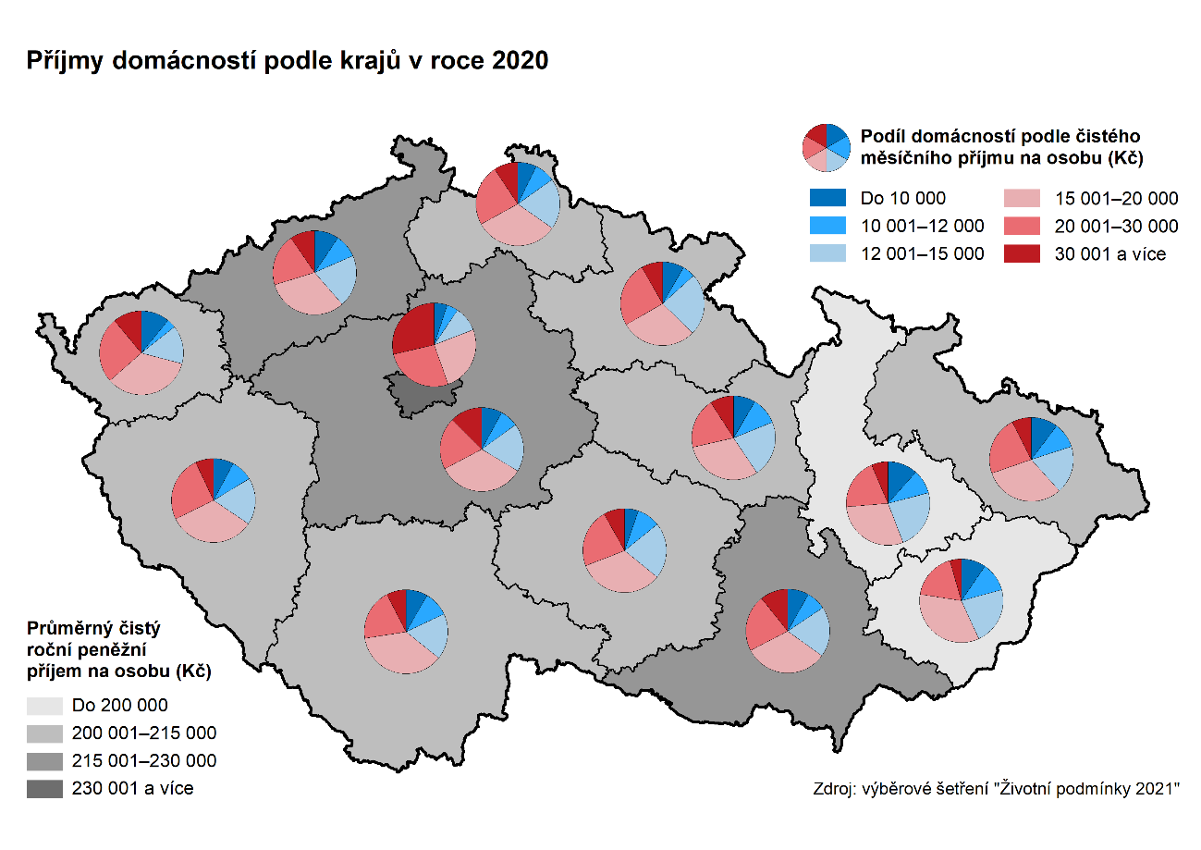

V Moravskoslezském kraji byl patrný neustálý nárůst podílu domácností s průměrným čistým měsíčním příjmem na osobu nad 15 tis. Kč – z 24,3 % v roce 2016 na 61,7 % v roce 2020. Přesto zůstal tento podíl o 3,7 procentního bodu pod republikovým průměrem a byl zároveň pátý nejnižší mezi kraji. Nejnižší podíl byl zaznamenán v Olomouckém kraji (55,9 %), nejvyššího bylo dosaženo v Praze (80,9 %). Podíly domácností v Moravskoslezském kraji s čistým měsíčním příjmem na osobu v pásmech do 10 tis. Kč a 10 až 15 tis. Kč (10,3 %, resp. 28,1 %) byly ve srovnání s republikovými průměry (8,3 %, resp. 26,3 %) vyšší, každoročně se však rozdíly smazávají. Po několika letech trvalého poklesu vzrostlo v roce 2020 zastoupení domácností v nejnižším příjmovém pásmu do 6 tis. Kč (z 2,0 % na 2,6 %), mezi kraji se jednalo o druhou nejvyšší hodnotu (maximum 2,9 % v Karlovarském kraji).





Přibližně každá desátá domácnost v kraji vycházela podle výsledků šetření z počátku roku 2021 s příjmem s velkými obtížemi nebo s obtížemi. Dalších 23,5 % domácností v Moravskoslezském kraji vystačilo s příjmem s menšími obtížemi, což bylo o 3,4 procentního bodu pod republikovým průměrem. Vůbec nejvíce domácností (38,7 %) se zařadilo do skupiny „domácnost vycházela s příjmem docela snadno“. Snadno a velmi snadno vycházelo s příjmem 22,5 %, resp. 5,6 % domácností v kraji a v obou případech se tak jednalo o vyšší podíly než v případě republikových hodnot (16,1 %, resp. 3,9 %).

Necelá čtvrtina (23,2 %) domácností v kraji si nemohla podle výsledků posledního šetření dovolit zaplatit neočekávaný výdaj ve výši 12,8 tis. Kč. V mezikrajském srovnání šlo o pátý nejvyšší podíl při 19,8% republikovém podílu. Čtvrtou nejvyšší příčku (22,0 %; podíl v Česku 20,1 %) mezi kraji dosáhl podíl domácností, které si nemohly dovolit ročně týdenní dovolenou mimo domov (vč. pobytu na chatě, chalupě či u přátel, příbuzných). Přibližně 2,4 % domácností v kraji si nemohly dovolit dostatečně vytápět byt (šestý nejvyšší podíl mezi kraji) a 4,5 % domácností jíst obden maso nebo rybu (sedmý nejvyšší podíl).

Měsíční náklady na bydlení se v Moravskoslezském kraji v roce 2021 vyšplhaly na 6 093 Kč na domácnost, mezi kraji se jednalo o pátou nejvyšší částku. Představovaly 98,6 % republikového průměru (6 176 Kč), který však výrazně navyšují domácnosti v Praze s měsíčními náklady 8 643 Kč (139,9 % průměru). Nejnižší měsíční náklady mezi kraji Česka vykazovaly domácnosti na Vysočině (5 049 Kč; 81,8 % průměru). V Moravskoslezském kraji se proti předchozímu roku měsíční náklady na bydlení navýšily o 5,6 %, v celé republice vzrostly průměrně o 3,3 %.



V průměru vynaložily domácnosti v Moravskoslezském kraji v roce 2021 na bydlení 16,0 % ze svých čistých peněžních příjmů (průměr ČR 14,4 %). V mezikrajském žebříčku se kraj tímto podílem zařadil na druhou nejvyšší pozici (s minimem v Kraji Vysočina – 12,0 % a maximem v Praze – 16,8 %). Relativně vyšší podíl nákladů na bydlení na příjmech lze přičíst na vrub podprůměrnému zastoupení domácností žijících v bytě ve vlastním domě či v bytě v osobním vlastnictví (dohromady 53,7 % domácností v kraji; 68,5 % v Česku). K meziročnímu zvýšení podílu nákladů na bydlení na příjmech došlo ve čtyřech krajích, konkrétně v Moravskoslezském, Královéhradeckém, Libereckém a Jihočeském.



V procentní struktuře nákladů na bydlení v kraji představovaly nejvyšší hodnotu výdaje za nájemné či úhradu za užívání bytu (26,9 %), následovala elektřina (24,3 %), plyn z dálkového zdroje (14,7 %) a teplo a teplá voda (12,8 %). Ve srovnání s republikovou strukturou vyšly v kraji jako nadprůměrné zejména podíly nákladů na nájemné a teplo a teplou vodu; naopak podprůměrný podíl nákladů se týkal elektřiny. Proti výsledkům šetření v předchozím roce se ve struktuře nákladů na bydlení v kraji zvýšilo zastoupení nákladů za elektřinu, naopak ke snížení došlo v případě úhrad za nájemné a za teplo a teplou vodu.

V absolutním vyjádření byly průměrné měsíční náklady domácností v Moravskoslezském kraji proti republikovým hodnotám nižší především v případě elektřiny (o 206 Kč), ostatních služeb (o 57 Kč) a nákladů na vodné a stočné (o 25 Kč). Nad průměrem Česka se pohybovaly výdaje na teplo a teplou vodu (o 146 Kč), na nájemné či úhradu za užívání bytu (o 32 Kč) a na plyn z dálkového zdroje (o 19 Kč).

Subjektivně byly náklady na bydlení velkou zátěží pro 14,6 % domácností v Moravskoslezském kraji (o 0,4 procentního bodu více než při předchozím šetření). V mezikrajském srovnání šlo o šestou nejvyšší hodnotu, republikový průměr byl o 0,3 procentního bodu nižší. Nejvyšší podíl domácností, které náklady na bydlení považovaly za velkou zátěž, zaznamenal Pardubický kraj (28,3 %). Na druhé straně subjektivně nebyly náklady na bydlení vůbec zátěží v největší míře pro obyvatele Prahy (21,1 % domácností) a Vysočiny (17,2 %); Moravskoslezskému kraji patřila s 15,2 % třetí příčka.



Z hlediska problémů spojených s bydlením byl v Moravskoslezském kraji dlouhodobě patrný jeden z nejvyšších podílů domácností stěžujících si na znečištěné okolní prostředí a vandalství či kriminalitu v okolí (10,5 %, resp. 7,0 %). Při posledním šetření tyto problémy představovaly druhý, resp. čtvrtý nejvyšší podíl mezi kraji. Znečištěné okolní prostředí považovaly domácnosti jako největší problém v Hl. městě Praze (14,9 %), vandalství a kriminalitu v okolí pak domácnosti v Karlovarském kraji (11,5 %). Naopak nejmenší problémy s těmito jevy měly domácnosti v Plzeňském kraji (2,3 % v případě znečištěného okolního prostředí) a na Vysočině (1,1 % v případě vandalství, kriminality). Mírně nadprůměrné bylo v posledním roce zastoupení moravskoslezských domácností potýkajících se s hlukem z domu či ulice (14,2 %). Tento problém nejvíce trápil domácnosti v Praze (21,5 %), naopak nejméně se s ním potýkali v Plzeňském kraji (5,3 %).

***O šetření Životní podmínky (EU-SILC)***

*Český statistický úřad provedl v roce 2021 již sedmnácté výběrové šetření o příjmech a životních podmínkách domácností pod názvem „Životní podmínky“. Zjišťování v ČR probíhá jako národní modul šetření EU-SILC, které je povinné v členských státech Evropské unie. Jeho výsledky se využívají k hodnocení sociální situace obyvatel v jednotlivých státech. Účelem šetření je získat reprezentativní údaje o příjmovém rozdělení jednotlivých typů domácností, údaje o způsobu, kvalitě a finanční náročnosti bydlení, vybavení domácností předměty dlouhodobého využívání, a o pracovních, hmotných a zdravotních podmínkách dospělých osob žijících v domácnostech.*

*Většina údajů se zjišťovala podle aktuálního stavu v době dotazování, tj. na jaře 2021, pouze ekonomická aktivita či údaje o peněžních a naturálních příjmech byly zjišťovány za rok 2020. Náklady na bydlení vyjadřovaly výši těchto nákladů v době šetření. Pravidelné měsíční platby se zapisovaly většinou podle zálohy za měsíc březen 2021. Výdaje na odvoz odpadků, paliva, běžnou údržbu, pojištění domu/bytu a ostatní nepravidelné náklady se uváděly za celý rok 2020.*

*Šetření se provádí každoročně ve všech krajích ČR v domácnostech žijících v náhodně vybraném souboru bytů, které jsou opakovaně navštěvovány 4 roky po sobě, přičemž každoročně se část z nich obměňuje. Při šetření v roce 2021 navštívili pověření tazatelé v ČR 11 442 bytů, z tohoto šetřeného vzorku bylo 722 bytů neobydlených,* *adresa nebyla nalezena apod. Takže vlastní zjišťování proběhlo v 10 720 bytech. V těch žilo 10 750 hospodařících domácností, z nichž bylo 8 677 vyšetřeno (podíl 80,7 %). V Moravskoslezském kraji navštívili tazatelé 1 324 hospodařících domácností, přičemž od 1 062 domácností získali relevantní data (vyšetřenost 80,2 %).*

*Při interpretaci a analýze výsledků šetření „Životní podmínky 2021“ je třeba brát v úvahu, že vznikly zpracováním dat získaných výběrovým šetřením. Všechny publikované údaje vznikají dopočtem na celou populaci, a tudíž jsou zatíženy určitou statistickou chybou. Např. u uvedených 201 600 Kč čistých peněžních příjmů na osobu v Moravskoslezském kraji je 95% interval spolehlivosti 193 745–209 455 Kč. V tomto intervalu tedy s 95% pravděpodobností leží skutečná hodnota odhadované charakteristiky.*

**Podrobné údaje:**

[Příjmy a životní podmínky domácností - 2021](https://www.czso.cz/csu/czso/prijmy-a-zivotni-podminky-domacnosti-r4hlvpcwox)

**Kontakt:**

Patrik Szabo

Krajská správa ČSÚ v Ostravě

Tel.: 595 131 220

E-mail: patrik.szabo@czso.cz